Дидактические пособия для автоматизации и дифференциации звуков
«Дождик»
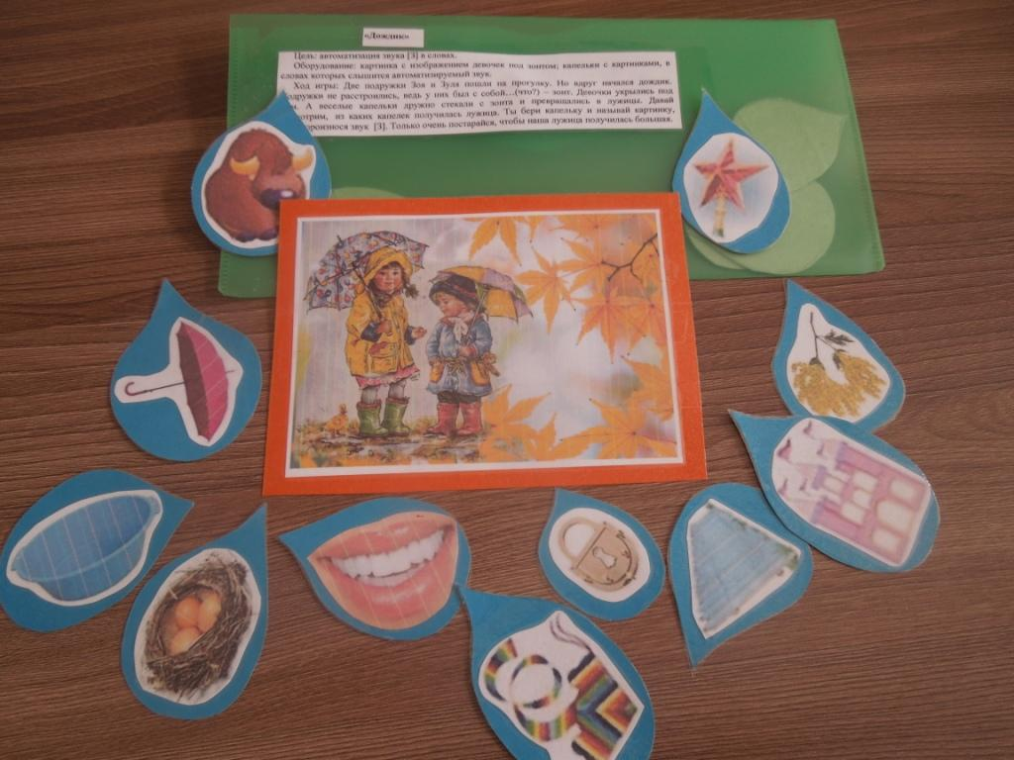
«Угости Соню и Зою конфетами»
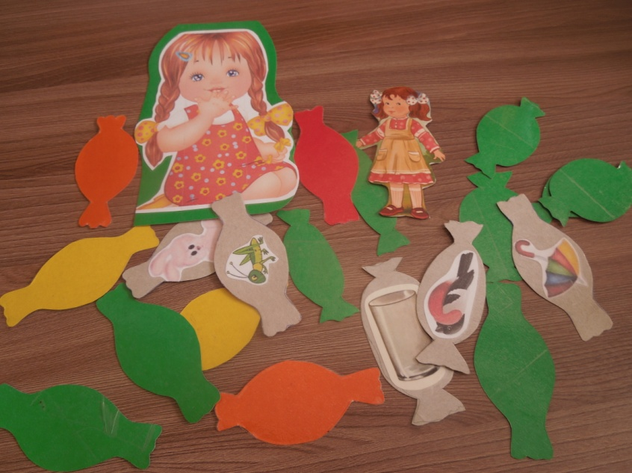
Пособие на дифференциацию звуков С и З
